15.09.2025
й. № 1250
15.09.2025 г.

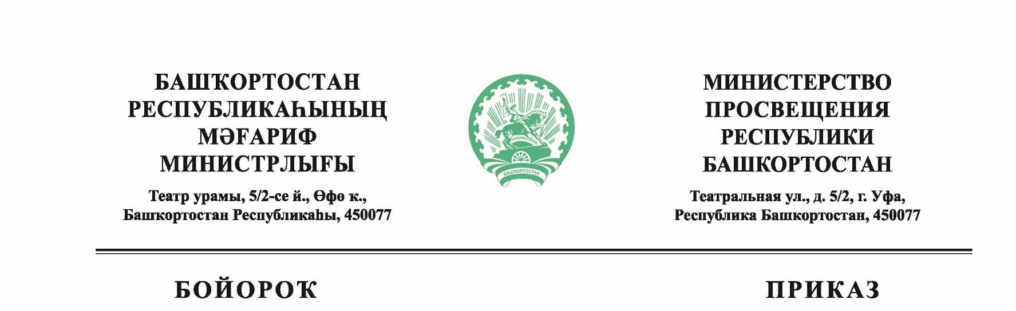

Өфө ҡ. | г. Уфа

О внесении изменений в приказ Министерства просвещения Республики Башкортостан от 05 сентября 2025 года № 1208

«Об организации и проведении школьного этапа всероссийской олимпиады школьников в 2025-2026 учебном году»

На основании Приказа Министерства просвещения от 30 августа 2025 года
№ 1160 «Об обеспечении организации и проведении всероссийской олимпиады школьников в Республике Башкортостан в 2025-2026 учебном году» в связи с необходимостью корректировки графика проведения школьного этапа всероссийской олимпиады школьников п р и к а з ы в а ю:
- Внести изменения в график проведения школьного этапа всероссийской олимпиады школьников в 2025-2026 учебном году, утвержденный приказом Министерства просвещения от 05 сентября 2025 года № 1208 «Об организации и проведении школьного этапа всероссийской олимпиады школьников в 2025-2026 учебном году», согласно приложению к настоящему приказу.
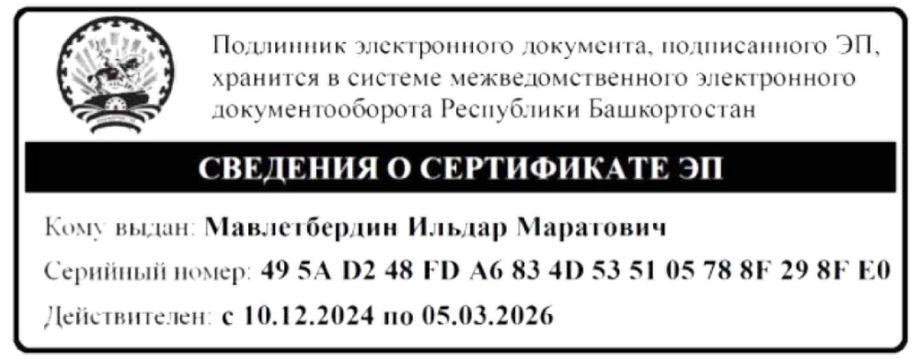
- Контроль за исполнением настоящего приказа возложить на первого заместителя министра С.В. Антипину.

штамп подписи 1

Министр | И.М. Мавлетбердин

Приложение к приказу Министерства просвещения Республики Башкортостан от « » 2025 года
№
График проведения школьного этапа всероссийской олимпиады школьников в Республике Башкортостан 2025-2026 учебного года

№ | Наименование  предмета | Дата  проведения | Дни недели | Формат проведения | Комплекты заданий  дляпараллелей
1. | Французский язык | 22.09.2025 | Понедельник | Очно | 5-6, 7-8, 9-11
2. | Русский язык | 23.09.2025 | Вторник | Очно | 4-6, 7-8, 9, 10-11
3. | Обществознание | 24.09.2025 | Среда | Очно | 5-6, 7-8, 9-11
4. | Астрономия | 25.09.2025 | Четверг | Дистанционно, на  платформе Сириус.Курсы | 5-6, 7-8, 9, 10, 11
5. | Английский язык | 26.09.2025 | Пятница | Очно | 5-6, 7-8, 9-11
6. | Немецкий язык | 27.09.2025 | Суббота | Очно | 5-6, 7-8, 9-11
7. | География | 29.09.2025 | Понедельник | Очно | 5-6, 7-8, 9-11
8. | Право | 30.09.2025 | Вторник | Очно | 9, 10, 11
9. | История | 01.10.2025 | Среда | Очно | 5-6,7-8, 9, 10-11
10. | Физика | 02.10.2025 | Четверг | Дистанционно,на  платформе Сириус.Курсы | 5-8, 9-11
11. | Экономика | 03.10.2025 | Пятница | Дистанционно, на  платформе Сириус.Курсы | 5-6, 7-9, 10-11
12. | Китайский язык | 04.10.2025 | Суббота | Очно | 5-6, 7-8, 9-11
13. | Испанский язык | 04.10.2025 | Суббота | Очно | 5-6, 7-8, 9-11
14. | Итальянский язык | 04.10.2025 | Суббота | Очно | 5-6, 7-8, 9-11
15. | Литература | 06.10.2025 | Понедельник | Очно | 5-6, 7-8, 9, 10-11
16. | Физическая культура | 07.10.2025 | Вторник | Очно | 5-6, 7-8, 9-11
17. | Экология | 08.10.2025 | Среда | Дистанционно, на  платформе Сириус.Курсы | 9 -11
17. | Биология  (5-6 классы) | 09.10.2025 | Четверг | Дистанционно, на  платформе Сириус.Курсы | 5-6
18. | Биология  (7-11 классы) | 10.10.2025 | Пятница | Дистанционно,на  платформе Сириус.Курсы | 7, 8, 9, 10,11
19. | Химия | 14.10.2025 | Вторник | Дистанционно, на  платформе Сириус.Курсы | 5,6,7,8, (5-8) ,  9, 10, 11
20. | Искусство (МХК) | 15.10.2025 | Среда | Дистанционно, на  платформе Сириус.Курсы | 5-6, 7-8, 9, 10, 11
21. | Математика  (4-6 классы) | 16.10.2025 | Четверг | Дистанционно, на  платформе Сириус.Курсы | 4, 5, 6
21. | Математика  (7-11 классы) | 17 .10.2025 | Пятница | Дистанционно, на  платформе Сириус.Курсы | 7,8,9,10,11
22. | Труд (технология) | 18.10.2025 | Суббота | Очно | 5-6, 7-8, 9, 10-11
23. | Информатика  (ИИ) | 20.10.2025 | Понедельник | Дистанционно, на  платформе Сириус.Курсы | 5-6, 7-8, 9-11
24. | Основы безопасности  изащитыРодины | 21.10.2025 | Вторник | Дистанционно, на  платформе Сириус.Курсы | 5-6,7-8, 9, 10, 11
23. | Информатика  (Робототехника) | 22.10.2025 | Среда | Дистанционно, на  платформе Сириус.Курсы | 5-6, 7-8, 9-11
23. | Информатика  (Программирование) | 23.10.2025 | Четверг | Дистанционно, на  платформе Сириус.Курсы | 5-6, 7-8, 9-11
23. | Информатика  (ИБ) | 24.10.2025 | Пятница | Дистанционно, на  платформе Сириус.Курсы | 5-6, 7-8,9-11

